Кировское областное государственное профессиональное образовательное бюджетное учреждение «Нолинский техникум механизации сельского хозяйства»
(КОГПОБУ «НТМСХ»)

Задание по МДК.04.01. Управление структурным подразделением организации (предприятия)
для студентов 3 курса по специальности 35.02.08 «Электрификация и автоматизация сельского хозяйства»

Тема: Разработка управленческой структуры.
Цель занятия: выработать практические навыки в области разработки и проектирования структур управления организацией; научиться выстраивать взаимосвязи внутри организационных структур; научиться определять уровни управления; закрепление теоретических знаний, формирование умений через выполнение заданий
Норма времени: 4 часа
Организация рабочего места: рабочие тетради, ПК

Задание:
- Изучить представленное задание.
- Выполнить задание в тетради.
- Отправить выполненные задания на электронную почту iribia@mail.ru либо фото в личном сообщении VK https://vk.com/id269107356

Указать!!!! Название файла: Группа_ФИОстудента_ 20.05.2020

Пример: Э31_Иванов И.И_20.05.2020
.

Практическая работа № 2
Методические рекомендации
Линейная структура – это система управления с единоначалием на всех уровнях.
Особенности:
- Образуется в результате построения аппарата управления только из взаимоподчиненных органов в виде иерархической лестницы;
- Во главе каждого подразделения находится руководитель, наделенный всеми полномочиями и осуществляющий единоличное руководство подчиненными ему работниками, сосредоточивающий в своих руках все функции управления. Сам руководитель находится в непосредственном подчинении руководителя высшего уровня;
- В линейной структуре разделение системы управления на составляющие части осуществляются по производственному признаку с учетом степени концентрации производства, технологических особенностей, широты номенклатуры продукции и др.;
- При таком построении в наибольшей степени соблюдается принцип единоначалия: одно лицо сосредоточивает в своих руках управление всей совокупностью операций, подчиненные выполняют распоряжения только одного руководителя. Вышестоящий орган управления не имеет права отдавать распоряжения каким-либо исполнителям, минуя их непосредственного руководителя;
- Структура используется мелкими и средними фирмами, осуществляющими несложное производство, при отсутствии широких кооперационных связей между предприятиями.
Преимущества линейной структуры:
· Единство и четкость распорядительства;
· Согласованность действий исполнителей;
· Четкая система взаимных связей между руководителем и подчиненным;
· Быстрота реакции в ответ на прямые указания;
· Получение исполнителями увязанных между собой распоряжений и заданий, обеспеченных ресурсами;
· Личная ответственность руководителя за конечные результаты деятельности своего подразделения.
Недостатки линейной структуры:
· Высокие требования к руководителю, который должен иметь обширные разносторонние знания и опыт по всем функциям управления и сферам деятельности, осуществляемым подчиненными, что ограничивает возможности руководителя по эффективному управлению;
· Перегрузка менеджеров высшего уровня, огромное количество информации, поток бумаг, множественность контактов с подчиненными и руководителями;
· Тенденция к волоките при решении вопросов, касающихся нескольких подразделений;
· Отсутствие звеньев по планированию и подготовке управленческих решений.
Классическая схема линейной организации структуры управления показана на рис.1
Функциональная структура базируется на подчиненности по областям управленческой деятельности. Фактически у конкретного подразделения оказываются несколько вышестоящих руководителей. Например, у начальника цеха при такой структуре будут руководителями начальники отделов снабжения, сбыта, планирования, оплаты труда… Но каждый из этих руководителей имеет право воздействовать только по своей области деятельности. При функциональной структуре выделяются подразделения по конкретным обязанностям и задачам. Если размер организации значителен, то функциональные подразделения разделяются в свою очередь на более мелкие структуры, так называемые вторичные подразделения.

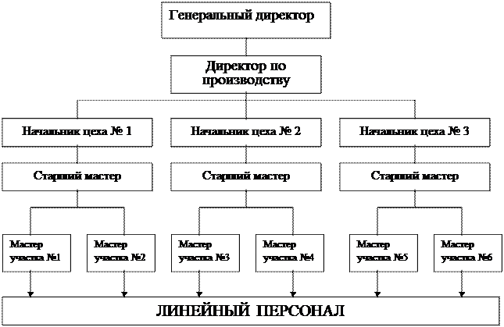
Рис. 1 Схема линейной организационной структуры управления.
Особенности:
- Каждый орган управления специализирован на выполнении отдельных функций на всех уровнях управления;
- Выполнение указаний каждого функционального органа в пределах его компетенции обязательно для производственных подразделений;
- Решения по общим вопросам принимаются коллегиально;
- Функциональная специализация аппарата управления значительно повышает его эффективность, так как вместо универсальных менеджеров, которые должны разбираться в выполнении всех функций, появляется штаб высококвалифицированных специалистов;
- Структура нацелена на выполнение постоянно повторяющихся рутинных задач, не требующих оперативного принятия решений;
- Используются в управлении организациями с массовым или крупносерийным типом производства, а также при хозяйственном механизме затратного типа, когда производство наименее восприимчиво к НТП.
Преимущества:
- Высокая компетентность специалистов, отвечающих за осуществление конкретных функций;
- Освобождение линейных менеджеров от решения многих специальных вопросов и расширение их возможностей по оперативному управлению производством;
- Создается основа для использования в работе консультаций опытных специалистов, уменьшается потребность в специалистах широкого профиля.
Недостатки:
· Трудности поддержания постоянных взаимосвязей между различными функциональными службами;
- Длительная процедура принятия решений;
- Отсутствие взаимопонимания и единства действий между функциональными службами;
- Снижение ответственности исполнителей за работу в результате того, что каждый исполнитель получает указания от нескольких руководителей;
- Дублирование и несогласованность указаний и распоряжений, получаемых работниками, поскольку каждый функциональный руководитель и специализированное подразделение ставят свои вопросы на первое место.
Классическая схема функциональной организационной структуры управления показана на рис.2.
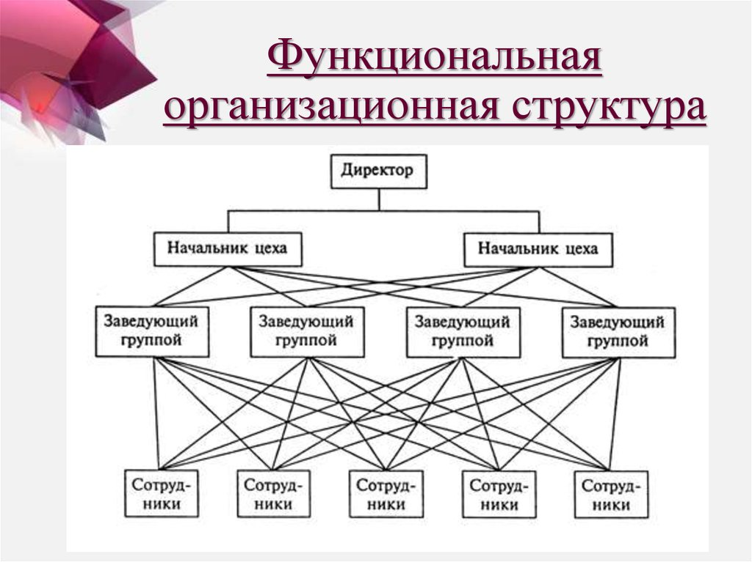
Рис. 2. Схема функциональной организационной структуры управления.
Линейно-функциональная структура управления является наиболее распространенным видом иерархической структуры. Её основу составляет принцип построения и специализации управленческого процесса по функциональным подсистемам организации (производство, маркетинг, финансы, персонал и т.д.). По каждой из них создается вертикаль власти, пронизывающая всю организацию сверху донизу.
Особенности:
- Обеспечивает такое разделение управленческого труда, при котором линейные звенья управления призваны командовать, а функциональные – консультировать, помогать в разработке конкретных вопросов и подготовке соответствующих решений, программ, планов;
- Руководители функциональных подразделений (по маркетингу, финансам, НИОКР, персоналу) осуществляют влияние на производственные подразделения формально. Как правило, они не имеют права самостоятельно отдавать им распоряжения;
- Роль функциональных служб зависит от масштабов хозяйственной деятельности и структуры управления фирмой в целом;
- Функциональные службы осуществляют всю техническую подготовку производства, подготавливают варианты решений вопросов, связанных с руководством процессом производства.

Достоинства:
- Освобождение линейных руководителей от решения многих вопросов, связанных с планированием финансовых расчетов, материально-техническим обеспечением и др.;
- Построение связей «руководитель-подчиненный» по иерархической лестнице, при которых каждый работник подчинен только одному руководителю.
Недостатки:
- Каждое звено заинтересовано в достижении своей узкой цели, а не общей цели фирмы;
- Отсутствие тесных взаимосвязей и взаимодействия на горизонтальном уровне между производственными подразделениями;
- Чрезмерно развитая система взаимодействия по вертикали;
- Аккумулирование на верхнем уровне полномочий по решению наряду со стратегическими множества оперативных задач (как следствие вертикальных связей «руководитель-подчиненный»).

Схема линейно-функциональной организационной структуры организации показана на рис. 3.
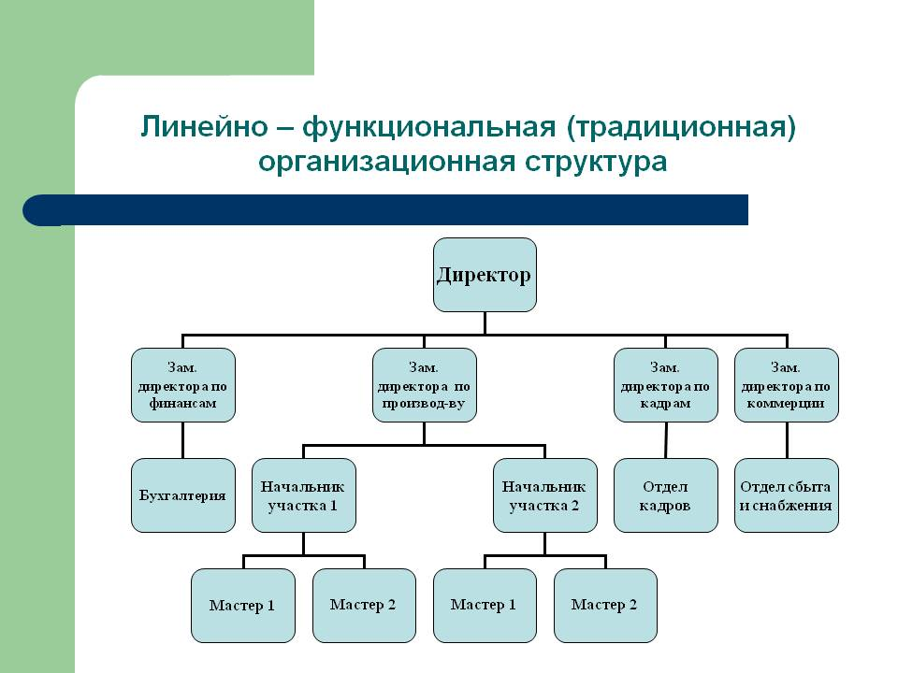
Рис. 3. Схема линейно-функциональной организационной структуры.
Дивизионная структура – это разделение организации на элементы и блоки по видам товаров или услуг, группам покупателей или географическим регионам.
Предприятие фактически функционирует как совокупность нескольких субпредприятий. Каждое из них осуществляет рабочий процесс, опираясь на собственные ресурсы и собственный штат персонала.

Особенности:
· Потребность в применении дивизиональной структуры возникла в связи с резким увеличением размеров предприятий, диверсификацией их деятельности, усложнением технологических процессов;
· Ключевыми фигурами в управлении организациями с данной структурой становятся не руководители функциональных подразделений, а менеджеры, возглавляющие производственные подразделения;
· Структуризация организации по отделениям производится, как правило, по одному из критериев: по выпускаемой продукции (продуктовая специализация), по ориентация на потребителя, по обслуживаемым регионам;
· Руководители вторичных функциональных служб отчитываются перед управляющим производственного подразделения;
· Помощники руководителя производственного отделения контролируют деятельность функциональных служб по всем заводам отделения, координируя их деятельность по горизонтали.

Достоинства:
· Более тесная связь производства с потребителями, ускоренная реакция на изменения во внешней среде;
· Улучшение координации работ в подразделениях вследствие подчинения одному лицу;
· Возникновение у подразделений конкурентных преимуществ малых фирм.

Недостатки:
· Рост иерархичности, вертикали управления;
· Дублирование функций управления на разных уровнях приводит к росту затрат на содержание управленческого аппарата;
· Дублирование работ для разных подразделений.
Классическая схема дивизиональной структуры показана на рис. 4.
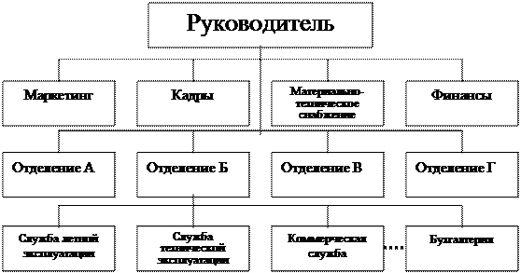

А, Б, В, Г – продукт, регион, группа потребителей

Задание 1.
- Разработать и составить организационную структуру управления акционерного общества, в котором имеются:
- общее собрание акционеров;
- Совет директоров;
- Генеральный директор;
- Директора: директор по коммерции; директор по общим вопроса; директор по экономике.
- Торговый отдел, главный товаровед;
- Служба главного инженера, Служба инженера по технике безопасности, Служба транспортного отдела, Служба начальника отдела снабжения.
- Планово-экономический отдел, Отдел организации торговли, Бухгалтерия,
- Определить тип организационной структуры управления.
- Перечислите преимущества и недостатки данной структуры
Задание 2.
  - Разработать и составить организационную структуру фирмы «Стандарт», в которой имеются:
- Руководитель фирмы «Стандарт»;
- Отдел химических продуктов;
- Функциональное обеспечение проекта: производственные мощности, исследования и разработки, материально-техническое обеспечение, кадры, контроль и бух.учет.
- проекты: Проект «Продукт XXI», Проект «Здорово!», Проект «Эковзгляд»
- последовательность осуществления операций каждого проекта: производственная группа, группа конструкторов-технологов, группа снабжения, кадровая группа, бухгалтерская группа.
  - Определить тип организационной структуры управления
Задание 3.
Согласны ли Вы с выражением (да/нет):
а). «Чем меньше организация, тем жестче должно быть управление»?
б). «Чтобы создать результативную организацию, нужно заменить власть ответственностью » (Питер Друкер);
в). «Чем здоровее отношения в фирме, тем реже болеют сотрудники»
(Закон Джонсона);
г). «Один-единственный работник, неспособный к сотрудничеству, может нарушить работу целой организации, потому что болезнь заразительнее здоровья» (Роберт Хаф).
Какое выражение Вам понравилось больше всего и почему?

Дата выдачи задания: 20.05.2020 г.

